SEGURIDAD INFORMÁTICA

“COLEGIO DEL PRADO”


GUIA N° 2

CURSO: 3 “A”
PROFE: Andrea Gómez
ALUMNAS: Jazmin Bordón, Martina Canosa

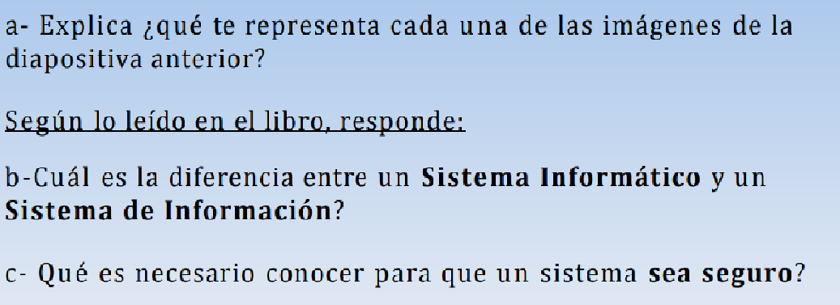

RESPUESTAS DE LAS ACTIVIDADES:

- IMAGEN 1: nos representa que roba dinero de manera digital.
IMAGEN 2: nos representa que nos hackean nuestras cuentas.
IMAGEN 3: nos representa que quiere tomar información personal para robar.
IMAGEN 4: tiene virus.
IMAGEN 5: lo estafa.

- La diferencia es que un sistema de información (SI) es un conjunto de elementos organizados, relacionados y coordinados entre sí, encargados de facilitar el funcionamiento global de una empresa o de cualquier otra actividad humana para conseguir sus objetivos. Y el sistema informático está constituido por un conjunto de elementos físicos (hardware, dispositivos, periféricos y conexiones), lógicos (sistemas operativos, aplicaciones, protocolos…) y con frecuencia se incluye n también los elementos humanos .
- • Cuáles son los elementos que componen el sistema. Esta información se obtiene mediante entrevistas con los responsables o directivos de la organización para la que se hace el estudio de riesgos y mediante apreciación directa.

• Cuáles son los peligros que afectan al sistema, accidentales o provocados. Se deducen tanto de los datos aportados por la organización como por el estudio directo del sistema mediante la realización de pruebas y muestreos sobre el mismo.

• Cuáles son las medidas que deberían adoptarse para conocer, prevenir, impedir, reducir o controlar los riesgos potenciales. Se trata de decidir cuáles serán los servicios y mecanismos de seguridad que reducirían los riesgos al máximo posible.

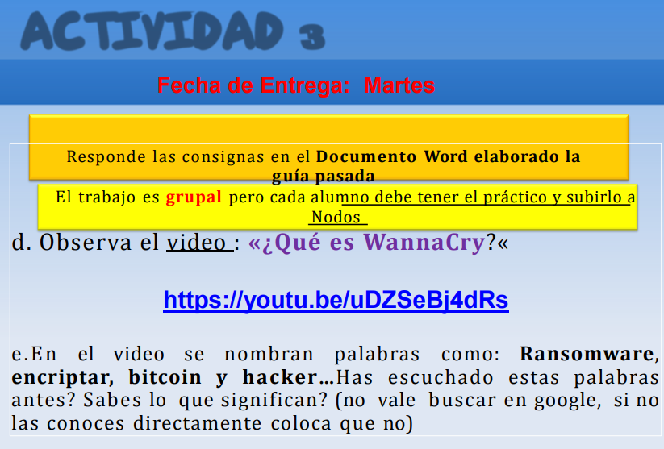
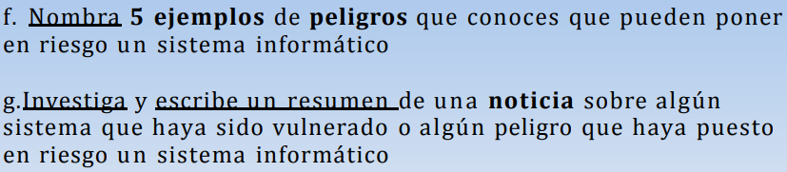

- Solo conozco Bitcoin que es un tipo de moneda que vale mucho y el hacker que es un estafador virtual.
- 1. Ataques de Malware:
El malware, que incluye virus, gusanos y troyanos, puede infectar sistemas y redes, causando daños, robar información o comprometer el funcionamiento del sistema.
2. Phishing:
El phishing es una forma de fraude en la que los atacantes intentan engañar a las víctimas para que revelen información confidencial, como contraseñas o datos de tarjetas de crédito, haciéndose pasar por entidades legítimas.
3. Ransomware:
El ransomware es un tipo de malware que cifra los datos de la víctima y exige un rescate a cambio de la clave de descifrado.
4. Ingeniería Social:
La ingeniería social involucra la manipulación de personas para obtener información confidencial o acceder a sistemas sin autorización.
5. Ataques de Denegación de Servicio (DoS/DDoS):
Los ataques DoS/DDoS inundan un sistema o red con tráfico, haciéndolos inaccesibles para los usuarios legítimos.

- Ataque cibernético a Tesla (Agosto 2023)
Dos ex empleados de Tesla fueron responsables de filtrar los datos personales de aproximadamente 75,735 empleados y ex empleados a un periódico alemán. La filtración fue descubierta cuando periodistas de Handelsblatt contactaron a Tesla, revelando que habían obtenido “información confidencial de Tesla”. La investigación interna rápida identificó a los ex empleados como la fuente de la filtración. Aunque el periódico está sujeto al GDPR, afirmó que no tenía intención de publicar los datos filtrados.

Actividad N 5:
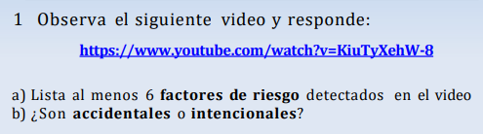
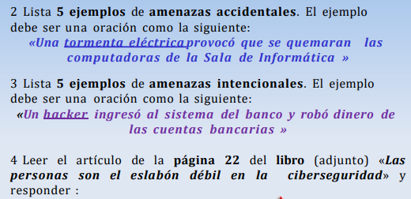
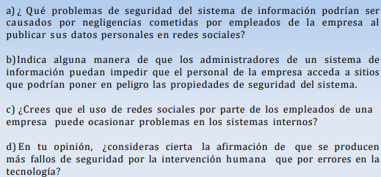

Respuestas :

a y b)_ Accidente de trafico-accidentales
_ Robo de información- Intencionales
_ Falsificación de identidad- Intencionales
_ Archivos desconocidos- Intencionales
_ El virus recopila informaciones de las cuentas- accidentales
_ Paginas piratas inseguras- accidentales

- Un gran viento destruyó los cables de luz de la ciudad

Un empleado que no está capacitado adecuadamente puede dañar equipos o causar accidentes al manipular maquinaria o dispositivos electrónicos.

Un empleado elimina accidentalmente archivos importantes, formatea un disco duro por error o envía información confidencial a un destinatario equivocado.

-Daños Físicos al Equipamiento.

Un corte de energía, un fallo en el disco duro, errores en el software o problemas con la red pueden causar la pérdida o corrupción de datos.

3)

Envío de correos electrónicos o mensajes fraudulentos que parecen provenir de fuentes legítimas, con el objetivo de engañar a los usuarios para que ingresen sus datos en sitios web falsos.

Intento de obtener contraseñas de usuarios mediante diversas técnicas, como ataques de fuerza bruta (intentando todas las combinaciones posibles de caracteres) o utilizando keyloggers (software que registra las pulsaciones del teclado).

Software malicioso diseñado para dañar o comprometer sistemas informáticos, como virus, troyanos, gusanos y ransomware.

Engaño a personas para obtener información confidencial o acceso a sistemas. Se basa en manipular a las personas para que revelen contraseñas, datos personales o realicen acciones que comprometan la seguridad.

Ataques que buscan interrumpir o inutilizar un servicio o sistema, sobrecargándolo con tráfico malicioso.

4)

- El phishing o ataques de software .
- Podrian poner contraseñas muy privadas para que no sucedan cosas mayores
- Si, una cuenta de la empresa no habria problema, pero que los empleados la usen privadas si habría.
- Si, porque los humanos alteran la tecnología.

